Муниципальное бюджетное дошкольное образовательное учреждение «Алешковский детский сад»

Подвигу народа жить в веках

Авторы:
Терехина Светлана Владимировна,
учитель - логопед
Воробьёва Татьяна Михайловна,
воспитатель.

С.Алешково, 2020

Проект «Подвигу народа жить в веках»

"Мы должны сделать все, чтобы сегодняшние дети и вообще все наши граждане гордились тем, что они наследники, внуки, правнуки победителей. Знали героев своей страны и своей семьи, чтобы все понимали, что это часть нашей жизни" В.В. Путин

Великая Отечественная война - это подвиг наших отцов, дедов, матерей и бабушек, - подвиг, без которого не было бы ни нас с вами, ни России. Осознавать это, чувствовать сердцем и передавать из поколения в поколение — наш священный нравственный долг.

2020 год - Год памяти и славы нашим предкам. Воспитание патриотизма у подрастающего поколения является важной задачей нашего государства. Оно означает воспитание привязанности к малой Родине, понимания и признания элементов исторического и культурного наследия своей страны, что в будущем становится основой для формирования гордости, любви и уважения к Отчизне.

Именно в дошкольном возрасте формируются основные нравственные качества ребенка. Перед педагогами стоит задача формирования у детей гражданско-патриотических качеств, любви и гордости за свою Родину.

Важно знакомить дошкольников с тем, что война это всегда трагедия и горе для людей, учиться восхищаться мужеством и героизмом народа, защитившего свою Родину, переживать свою сопричастность с далекими событиями истории, ощущать гордость за свое Отечество.

Одним из наиболее эффективных методов патриотического воспитания является проектная деятельность. Проект «Подвигу народа жить в веках» направлен на создание условий для формирования представлений детей об истории Российского государства в годы Великой Отечественной войны, на патриотическое воспитание детей старшего дошкольного возраста.
Цель: формирование у старших дошкольников гражданской позиции, патриотических чувств, любви к Родине на основе расширения представлений детей о победе защитников отечества в Великой Отечественной войне и воспитание чувства гордости и уважения к памяти погибших воинов.
Задачи:
1. Формировать чувство исторической сопричастности к своему народу, ценностное отношение к Родине на основе ознакомления детей старшего дошкольного возраста с историческими фактами военных лет.
2. Обогатить представления детей о алешковцах – участниках Великой Отечественной войны, о подвиге народа и значении победы нашего народа в Великой Отечественной войне, подвести к пониманию того, что народ хранит память о людях, отдавших свою жизнь за Родину.
3. Воспитывать чувство гордости и уважения к людям, защитившим нашу Родину в Великой Отечественной войне.
4.Привлечь родителей к совместным познавательно - тематическим мероприятиям.
Ожидаемый результат:
*Обогатится представление детей о подвиге советского народа, о защитниках отечества и героях Великой Отечественной войны.
*Дети, родители, педагоги примут участие в увековечивании памяти участников Великой Отечественной войны.
*Проявление чувства гордости и уважения за стойкость и самоотверженность советского народа в период Великой Отечественной войны.
На первом этапе проекта был составлен план работы на год, подобран материал: иллюстрации, фотографии на военную тематику, составлены презентации на темы: «Дети в годы Великой Отечественной войны», «Блокадный хлеб», «Герой Советского Союза: Шубин Василий Алексеевич», «Павел Михайлович Дёмин», «Алешковцы – участники Великой Отечественной войны».
На втором этапе реализации проекта проводилась работа с детьми: беседы, чтение художественной литературы, просмотры презентаций о участниках-односельчанах, героях и тружениках Великой Отечественной войны, о детях войны, о блокаде Ленинграда. Ребята узнали о Герое Советского Союза Шубине Василии Алексеевиче: воевал с сентября 1941 и до мая 1945, был командиром истребительно-противотанкового артиллерийского полка, ему присвоено звание Героя Советского Союза, награждён орденами Красного Знамени, Отечественной войны I степени, Красной Звезды и медалями.
Заинтересовал ребят рассказ о Дёмине Павле Михайловиче – председателе колхоза «Искра», Герое Социалистического Труда. В годы Гражданской войны принимал участие в боях с белогвардейцами под Царицыном. В 1942 году он возглавил колхоз «Искра» и ему присвоено звание Героя Социалистического Труда с вручением ордена Ленина и золотой медали «Серп и Молот». Вся информация о героях и участниках Великой Отечественной войны с. Алешково собрана в детском саду и оформлена в книги: «Книга Памяти», «Мы помним, чтим и гордимся!».
В январе в детском саду прошла акция «Блокадный хлеб» с использованием цифровых технологий. Педагоги, работники Дома фольклора и сельской библиотеки рассказали воспитанникам о переживших тяжелейшую блокаду жителях Ленинграда, об их мужестве и стойкости. Они объяснили ребятам, что такое карточки, по которым ленинградцы получали хлеб, показали, как они выглядели, рассказали, из чего пекли хлеб. Дети просмотрели видеоролики: «Блокада Ленинграда», «Паёк блокадников в осаждённом Ленинграде». А кусочек обычного, не блокадного, хлеба весом 125г, который бережно держали в своих ладошках дети, для них был, наверно, самым вкусным в этот день.
Находясь на самоизоляции, воспитатели, родители и дети принимали активное участие в мероприятиях: рисовали с детьми на тему «День Победы», был изготовлен Лепбук «День Победы», макеты: «Мы помним, чтим и гордимся», «На поле боя». Положительным результатом работы является участие детей в дистанционных конкурсах, онлайн- олимпиадах на различных сайтах: «Талантливые дети России», «Русская матрёшка», «Педагогика 21 века», «Образование РУ», «Бесплатныеконкурсы РФ», «Дошкольник логопед дети воспитатели», «Патриот», «Эталон» и другие. Также дети приняли участие во «Всероссийская интернет акции «75-я годовщина Победы в Великой Отечественной войне 1941-1945».
Родители и педагоги - участники проекта «Мои родственники – участники в Великой Отечественной войне». Учитель – логопед Терехина С.В. в 2020 году нашла материал о своём дяде на сайте «Память народа». Материал собран и оформлен в папку, создан видеоролик по теме.
На заключительном этапе проекта в целях увековечивания памяти участников Великой Отечественной войны наш детский сад принял участие во Всероссийской Акции по созданию «Зеленых островков Эколят в память о воинах, погибших во время Великой Отечественной войны».
Цель акции: дальнейшее развитие патриотического воспитания подрастающего поколения посредством формирования у детей экологической культуры и культуры трудолюбия с повышением уровня знаний по истории Отечества и своей малой Родины.
Чтобы увековечить память о героях и участниках, решили создать в детском саду «Зеленый островок Эколят в память о воинах, погибших во время Великой Отечественной войны». Его создали около берёзы, посаженной воспитанниками много лет назад. Дети из дома принесли красные тюльпаны и вместе с воспитателями посадили их.
Но самым замечательным событием стало создание «Аллеи Памяти» на территории детского сада. Идея создания аллеи тут же была поддержана коллективом детского сада и родителями. В работу включилась главный дизайнер – родительница – мама воспитанника детского сада. Она разработала план – схему посадки ландшафтной композиции, учитывая последовательность цветения растений на «Аллее Памяти» от ранней весны до поздней осени. Родители стали спонсором цветов и растений: пузыреплодник, гортензия, ирис, спирея и других. Активное участие в реализации создания яркой, красочной аллеи приняли: заведующая, сотрудники, дети и родители. Они сажали, поливали растения, украшали аллею. Было посажено 75 цветов и растений.
Большую помощь в оформлении «Аллеи Памяти» оказали родители , предоставив подручный материал для украшения аллеи. Оформили и установили информационные стенд и таблички с описанием подвигов участников Великой Отечественной войны: в честь воинов односельчан, сражавшихся в годы Великой Отечественной войны и героев-односельчан: Шубин Василий Алексеевич – герой Советского Союза, Дёмин Павел Михайлович – Герой Социалистического Труда, а также стенд «Зелёный островок Эколят в память о воинах, погибших во время Великой Отечественной войны». Для оформления стенда и информационных табличек использовали специальную программу «Фотошоп».
В день открытия «Аллеи Памяти» дети с шарами и флажками выслушали рассказ воспитателя о героях, участниках и тружениках в годы Великой Отечественной войны с. Алешково.
Выводы:
Принимая участие в проекте «Подвигу народа жить в веках» у детей повысился интерес к истории России, к людям, защитившим Родину много лет назад. Была проделана большая, трудоёмкая, но очень нужная работа. Глядя на яркую и красочную «Аллею Памяти», на душе от этого становится светло и радостно. Ухаживая за растениями на аллее, дети всегда будут гордиться и помнить тех, кто воевал и трудился в те страшные годы, кто отстоял нашу Родину, кто дал возможность жить на земле мирно и счастливо.
В перспективе планируем продолжать работу по ознакомлению детей старшего дошкольного возраста с героическими страницами истории нашей страны, а также продолжить посадку растений на «Аллее Памяти».

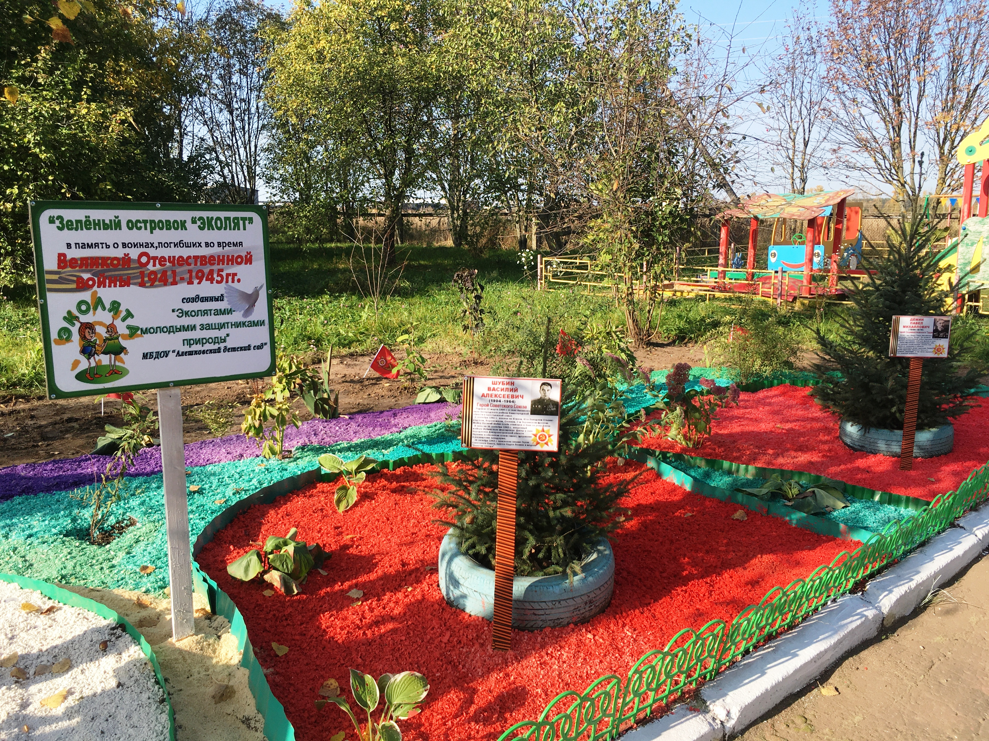

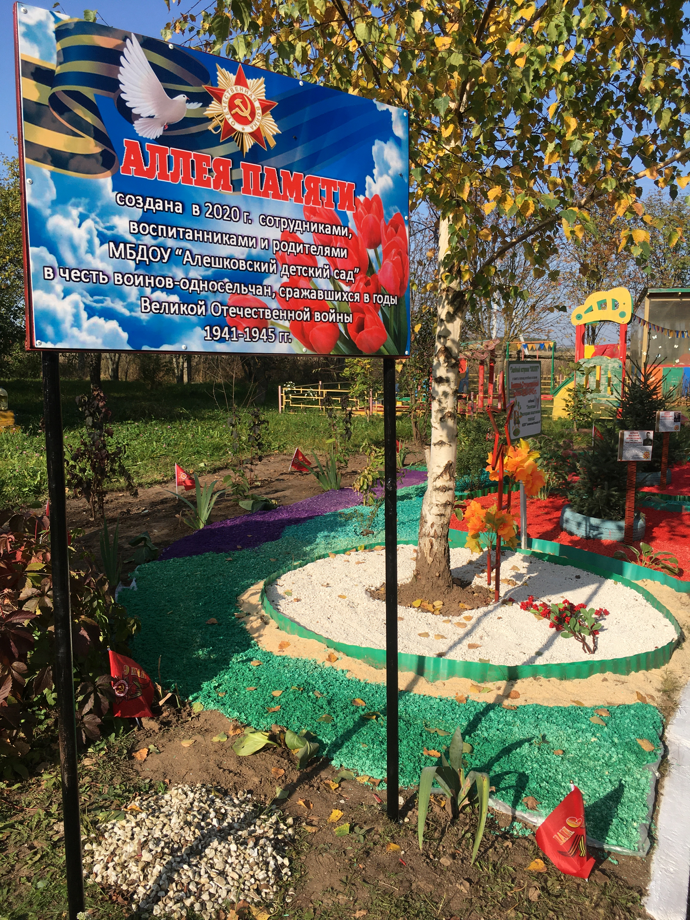

«Аллея Памяти»

